ZENITH toca el cielo con dos modelos Defy El Primero 21 engastados con diamantes

ZENITH empieza el 2018 de forma estelar con una edición especial del recientemente presentado Defy El Primero 21, totalmente revestido de diamantes. El Defy El Primero 21 Full Diamonds se presenta acompañado de su modelo hermano, con un bisel de diamantes más sencillo, que fue presentado recientemente para conmemorar la apertura de la nueva pop-up store de la marca en la prestigiosa Place Vendôme de París.

El Defy El Primero 21 representa a una nueva generación de cronógrafos Zenith e incorpora una mecánica contemporánea dotada de una identidad visual, auditiva y dinámica sin precedentes. Tomando con orgullo el testigo de la larga tradición de la Manufactura en el campo de la cronometría (cronometraje de precisión), incorpora con naturalidad los avances tecnológicos más recientes.

Dos deslumbrantes modelos que celebran, cada uno a su manera, la elegancia. Integrando de una forma natural todas las innovaciones tecnológicas que situaron al Defy El Primero 21 en los titulares de las noticias de la industria relojera en 2017, ambas versiones presentan una reluciente caja de titanio de 44 mm y una esfera esqueletizada, con segundero pequeño con punta roja a las 9 horas, aguja de cronógrafo central, contador de 60 segundos a las 6 horas y, por supuesto, el emblemático contador de 30 minutos del Defy, con el contraste de su color azul, a las 3 horas. Incorporan un fondo de caja de cristal de zafiro transparente, una reserva de marcha de 50 horas y una correa de caucho revestida de piel de caimán negra de una comodidad insuperable, rematada por un doble cierre desplegable de titanio. Ambos modelos son estancos a 10 ATM.

En 2018, el Defy El Primero 21 permite elegir entre dos versiones: una con un distintivo toque lujoso y otra repleta de diamantes. Imagen de sobria elegancia, el modelo presentado en el lanzamiento exclusivo de la pop-up store de Zenith en la Place Vendôme presenta un bisel engastado con 44 diamantes talla baguette, que enmarca las agujas e índices rodiados y facetados, de limpias líneas. Como espectacular alternativa, el nuevo Defy El Primero 21 Full Diamonds lleva la sofisticación a un nuevo nivel, complementando el bisel con diamantes engastados con un magnífico conjunto de 288 diamantes talla brillante que recubren la caja, así como 12 relucientes diamantes en los índices, para sumar 5 quilates en total.

Estos dos excepcionales modelos Defy El Primero 21 —que laten al vertiginoso ritmo marcado por el revolucionario movimiento de cronógrafo con precisión de centésimas de segundo, con la certificación cronométrica de TIMELAB, que convulsionó el universo relojero en 2017— están concebidos para mujeres que disfrutan valorando la naturaleza preciosa del tiempo.

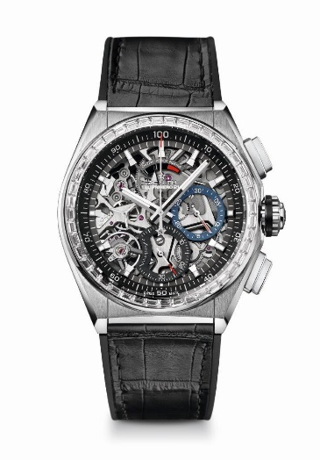

DEFY EL PRIMERO 21 DIAMONDS – 44MM
DETALLES TÉCNICOS

Referencia: 33.9004.9004/78.R582

Nuevo movimiento del cronógrafo a la centésima de segundo
Exclusiva rúbrica dinámica de una revolución por segundo
Un escape para el reloj (36.000 alt/h - 5 Hz)
Un escape para el cronógrafo (360.000 alt/h - 50 Hz)
Arquitectura de doble cadena
Certificación cronométrica de TIME LAB

MOVIMIENTO
El Primero 9004, automático
Calibre: 14¼``` (Diámetro: 32,80 mm)
Altura: 7,9 mm
Componentes: 293
Rubíes: 53
Frecuencia de 36.000 alt/h (5 Hz)
Reserva de marcha de 50 horas aprox.
Masa oscilante especial con motivo satinado-cepillado circular

FUNCIONES
Función de cronógrafo a la centésima de segundo
Indicación de la reserva de marcha del cronógrafo a las 12 horas
Indicación central de horas y minutos
Segundero pequeño a las 9 horas
- Aguja de cronógrafo central
- Contador de 30 minutos a las 3 horas
- Contador de 60 segundos a las 6 horas

CAJA, ESFERA Y AGUJAS
Caja de titanio
Bisel de oro blanco engastado con diamantes talla baguette
Diámetro: 44 mm
Diámetro de la abertura: 35,5 mm
Altura: 14,50 mm
Cristal: Cristal de zafiro abombado con tratamiento antirreflectante en ambas caras
Fondo: Cristal de zafiro transparente
Estanqueidad: 10 ATM
Esfera: Esqueletizada
Índices: Rodiados, facetados y recubiertos de Super-LumiNova®
Agujas: Rodiadas, facetadas y recubiertas de Super-LumiNova®

CORREA Y HEBILLA
Caucho negro revestido de piel de caimán negra
Doble cierre desplegable de titanio

ENGASTE DE GEMAS
Bisel: 44 diamantes VVS talla baguette que suman un total aproximado de 2,46 quilates

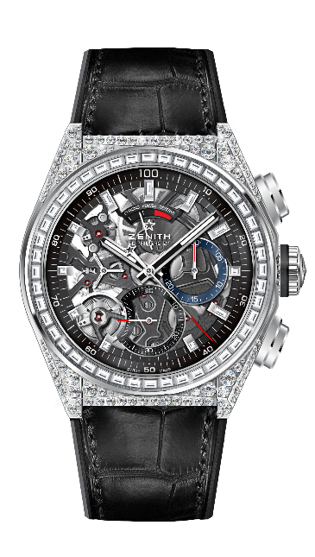
DEFY EL PRIMERO 21 FULL DIAMONDS – 44MM
DETALLES TÉCNICOS
Referencia: 32.9000.9004/78.R582

Nuevo movimiento del cronógrafo a la centésima de segundo
Exclusiva rúbrica dinámica de una revolución por segundo
Un escape para el reloj (36.000 alt/h - 5 Hz)
Un escape para el cronógrafo (360.000 alt/h - 50 Hz)
Arquitectura de doble cadena
Certificación cronométrica de TIME LAB

MOVIMIENTO
El Primero 9004, automático
Calibre: 14¼``` (Diámetro: 32,80 mm)
Altura: 7,9 mm
Componentes: 293
Rubíes: 53
Frecuencia de 36.000 alt/h (5 Hz)
Reserva de marcha de 50 horas aprox.
Masa oscilante especial con motivo satinado-cepillado circular

FUNCIONES
Función de cronógrafo a la centésima de segundo
Indicación de la reserva de marcha del cronógrafo a las 12 horas
Indicación central de horas y minutos
Segundero pequeño a las 9 horas
- Aguja de cronógrafo central
- Contador de 30 minutos a las 3 horas
- Contador de 60 segundos a las 6 horas

CAJA, ESFERA Y AGUJAS
Caja de titanio con diamantes
Bisel de oro blanco engastado con diamantes talla baguette
Diámetro: 44 mm
Diámetro de la abertura: 35,5 mm
Altura: 14,50 mm
Cristal: Cristal de zafiro abombado con tratamiento antirreflectante en ambas caras
Fondo: Cristal de zafiro transparente
Estanqueidad: 10 ATM
Esfera: Esqueletizada
Índices: Rodiados, facetados y recubiertos de Super-LumiNova®
Agujas: Rodiadas, facetadas y recubiertas de Super-LumiNova®

CORREA Y HEBILLA
Caucho negro revestido de piel de caimán negra
Doble cierre desplegable de titanio

ENGASTE DE GEMAS
Caja: 288 diamantes VVS talla brillante
Bisel: 44 diamantes VVS talla baguette
Quilates: 5 quilates aprox.

